Ленты и цветы.

Символы победы и памяти
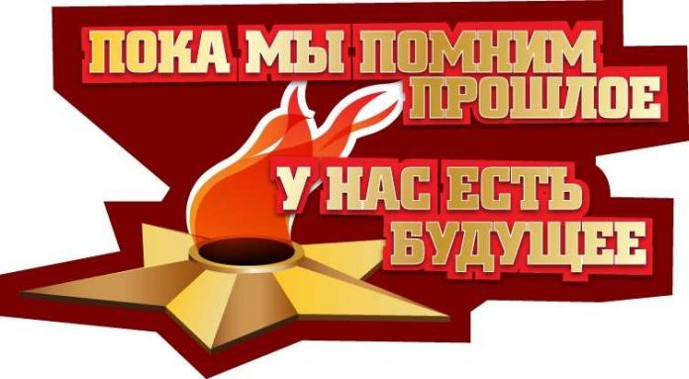

Ленты и цветы. Символы победы и памяти. В разных странах 9 Мая — в День Победы люди отдадут дань памяти павшим. И на лацканах будут разные символы. Информационный портал Otyrar.KZ собрал для своих читателей символы Победы и памяти из разных стран с их историей появления. Некоторые символы пришли к нам из очень далеких времен.

Россия
Первые георгиевские ленточки, как символ Победы в Великой Отечественной войне появились в России в 2005 году. Акция «Я помню, я горжусь!» с георгиевскими ленточками в считанные дни облетела не только российские просторы, но страны бывшего Советского Союза. Особенных символов Дня Победы не было и ленточки пришлись как нельзя кстати. Особенно на фоне дискуссий «отмечать День Победы или нет».
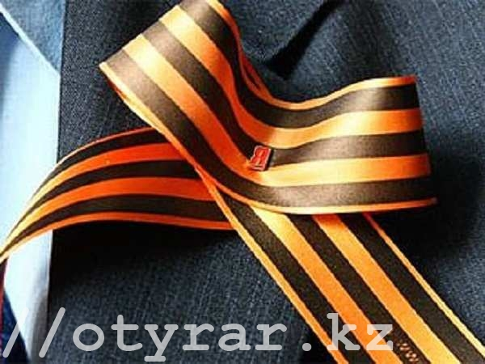Российский символ победы — Георгиевская лента
Лента воспроизводит цветовую раскладку планки медали «За победу над Германией в Великой Отечественной войне 1941-1945 годов». Во времена СССР лента называлась гвардейской, ее исторический прототип – желто-черная «георгиевская ленточка», созданная во времена господства Екатерины II вместе с орденом Святого Георгия.
Авторами акции и организаторами раздачи георгиевских ленточек стали РИА Новости и всероссийская студенческая община. К акции «Я помню, я горжусь» с лозунгом «Спасибо деду за Победу!» в первый же год присоединились порядка 30 стран.
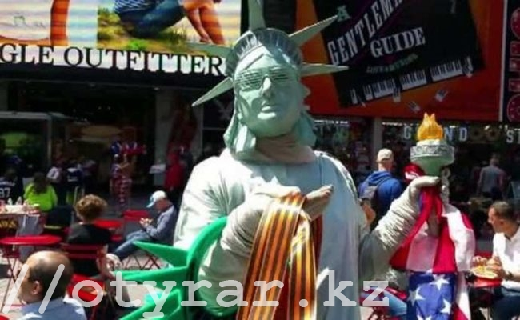Георгиевские ленточки раздают в Америке
Сегодня георгиевскими ленточками в День Победы активно пользуются в России. Их также надевают во время шествия Бессмертного полка в Америке, Израиле, Канаде, Австралии, многих странах Европы.

Казахстан
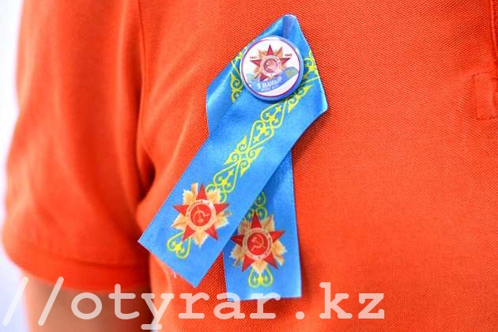

Путь казахстанского символа Победы был неоднозначным. В 2014 году появилась ленточка, которая не устроила многих. Лента была черно-красно-синяя и напоминала больше фирменный лейбл известной джинсовой фирмы. Распространения в народе ленточка не получила и от такого дизайна сразу отказались.
Казахстанская лента Победы
В 2015 году появилась ленточка Победы в национальном колорите. Лента Победы представляет собой ленту из шелковой ткани длиной 30 сантиметров и шириной 3 сантиметра небесно-голубого цвета с использованием элементов национального орнамента золотистого цвета по центру. По краям ленты размещается изображение ордена Отечественной войны, что символизирует отвагу и мужество нашего народа, проявленные в Великой Отечественной войне. Лента крепится значком с изображением георгиевской ленты и надписью «9 Мамыр – Жеңіс күні. 1941-1945 жылдар». В акимате напомнили, что новая патриотическая лента Победы введена в Казахстане в целях создания казахстанского варианта символа празднования Дня Победы, органично сочетающего цветовую гамму Государственного флага РК. Эта лента введена с 2015 года.
"Казахстанская лента Победы небесно-голубого цвета с полоской и элементами национального орнамента золотистого цвета по центру. По краям ленты размещается изображение ордена Отечественной войны (без указания степени), что символизирует отвагу и мужество нашего народа, проявленные в Великой Отечественной войне. Лента прикрепляется значком с изображением георгиевской ленты и надписью "9 Мамыр – Жеңіс күні.1941-1945 жылдар", – разъясняют авторы акции.

Раздача казахстанской ленточки

Беларусь
В 2015 году в Беларуси появился свой символ Великой Победы. Страна, которая была полностью сожжена нацистами, выбрала в качестве ленты цвета национального флага, скрепленного цветком яблони.
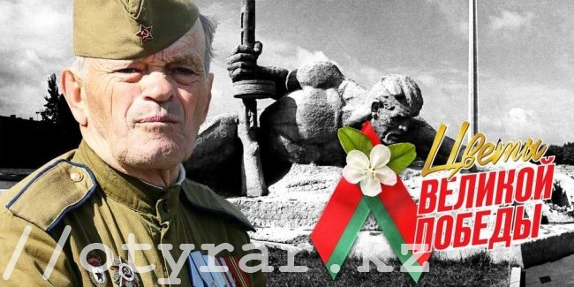Ленточка Победы в Беларуси
Именно цветущие майские яблони в Беларуси считаются символом Дня Победы. Более привычные нам алые гвоздики белорусы считают цветами скорби. А День Победы для них — настоящий праздник, хоть и со слезами на глазах.

Кыргызстан
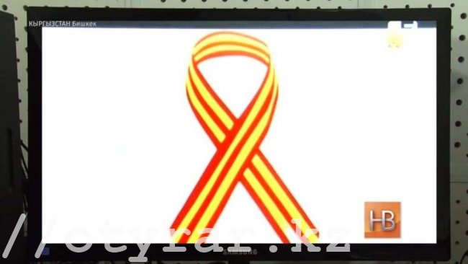Лента Победы в Кыргызстане
В Кыргызстане над концепцией новой ленты долго не раздумывали – сделали ее из своего же флага: красно-желтую. Произошло это так же в 2015 году. Придумали и свое объяснение – красный цвет олицетворяет доблесть, смелость и победу, желтый (лучи солнца) — мир и спокойствие.

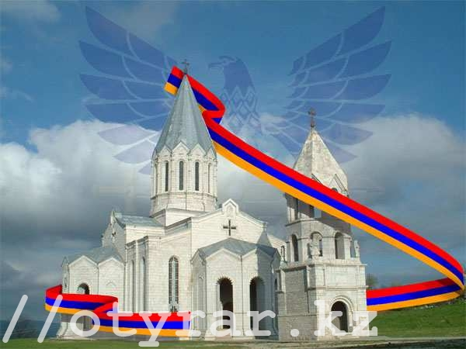
Армения
Лента Победы в Армении
9 мая в Армении и Нагорно-Карабахской Республике – тройной праздник: День Победы в Великой Отечественной войне, День освобождения Шуши и День формирования Армии обороны НКР. Памятная лента Армении представляет собой ленточку цветов национального флага страны, скрепленную национальным орденом.

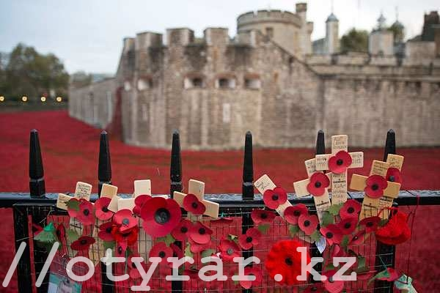Символ скорби в Европе

Маки, как символы скорби по погибшим — не новинка. Появление этого символа связывают со стихами двух людей: канадского военного врача Джона МакКрея и работницы Христианской ассоциации молодых женщин Мойна Майкл. Первый под впечатлением боев в Бельгии в 1915 написал произведение «На полях Фландрии», начинавшийся словами:
На полях Фландрии расцвели маки
Между крестами ряд за рядом.
Мойна Майкл в 1918 году написала стихотворения «Мы сохраним веру», в котором обещала носить красный мак в память о погибших. Именно Мойне Майкл в ноябре того же года приколола красный шелковый мак на пальто.
В 1920 Национальный Американский легион принял маки в качестве официального символа, а в 1921 красные маки стали эмблемой Королевского Британского легиона.

Польша
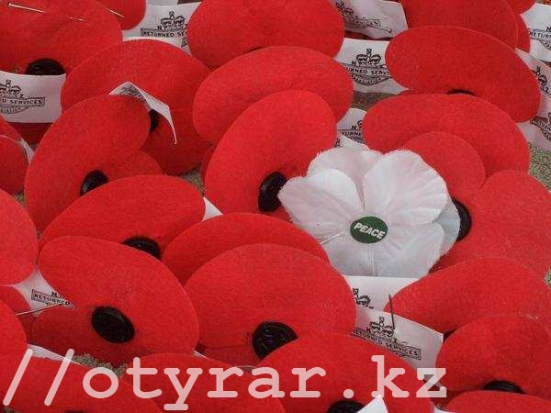Красные маки в Польше
В Польше красный мак является символом победы 11-18 мая 1944 Второго корпуса ген. Андерса в боях за гору Монте-Кассино в Италии. Припев к популярной военной песни того времени начинается словами:
Красные маки на Монте-Кассино
Вместо росы пили польскую кровь.
Для европейцев и американцев красный мак стал символом памяти жертв обеих мировых войн ХХ века, символом невозможности повторения катастрофы вселенского масштаба.
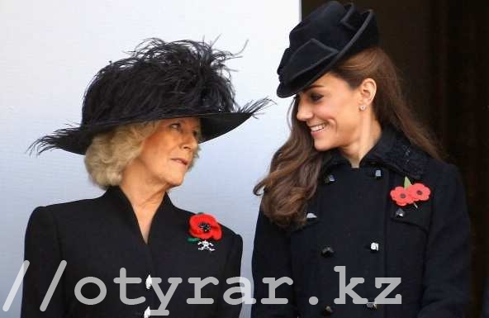Красные маки в Великобритании
В годовщину победы во Второй мировой красные маки прикалывают к одежде все: от рядовых граждан до первых лиц государства.

